Акт № 2015-2026/1
г. Псков 03 ноября 2026 г.

Заказчик: Индивидуальный предприниматель бобалева, в лице Бобалевой Александры Олеговны, действующего на основании Устава
ИНН/КПП: 000202/5050
Юридический адрес: Кресты военный городок 3
Почтовый адрес: Кресты военный городок 3
e-mail: sertpluss@yandex.ru
тел.: 89532363980

№ | Наименование услуги | Срок оказания услуг | Сумма, в руб. без НДС
1 | вкеп | 7 дней | 3453,00
2 | авп | 76 дней | 34,00
ИТОГО: |  |  | 3487,00

Сумма прописью: Три тысячи четыреста восемьдесят семь рублей 00 копеек.

Вышеперечисленные услуги выполнены полностью и в срок. Заказчик претензий по объёму, качеству и срокам оказания услуг не имеет.
Индивидуальный предприниматель Бобалева Александра Олеговна  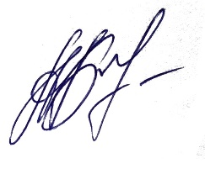 | Директор  ИП бобалева
_______________________/Бобалева А.О./  М.П | ______________________/Бобалева А.О./  М.П


